Рекомендовано Технологической и Монтажной службами

Инструкция по монтажу полотна Невидимка обратного открывания
со скрытым алюминиевым коробом
Полотно «Невидимка обратного открывания» поступает с производства в 2 вариантах:
1 вариант - собранным блоком с предустановленной фурнитурой (в случае заказа клиентом услуги “сборка в Евроблок”):

- Полотно в сборке в Евроблок с фрезерованными пазами под скрытые петли обратного открывания и защелку – 1 шт
- Собранная в Евроблок алюминиевая коробка, торцованная по длине с припуском 15 мм от нижнего торца полотна с фрезерованными пазами под скрытые петли обратного открывания и ответную часть защелки – 1 компл.
- Скрытые петли обратного открывания EU – 2 шт (при высоте полотна 2110 – 2590 – 3 шт, при высоте полотна 2600 – 2900 - 4 шт)
- Защелка – 1 шт
- Ответная часть защелки – 1 шт
- Монтажные пластины из фанеры 10мм габаритными размерами 80x80мм - 8 шт
- Монтажные пластины из металла габаритными размерами 20x120мм - 8 шт
- Монтажные уголки 100x100х15мм – 4 шт
2 вариант – отдельными позициями (без сборки в Евроблок):
- Полотно с фрезерованными пазами под скрытые петли обратного открывания и защелку – 1 шт
- Не заусованные и не собранные на саморезы алюминиевые короба с фрезерованными пазами под скрытые петли обратного открывания и ответную часть защелки – 1 компл
- Скрытые петли обратного открывания EU – 2 шт (при высоте полотна 2110 – 2590 – 3 шт, при высоте полотна 2600 – 2900 - 4 шт)
- Защелка – 1 шт
- Ответная часть защелки – 1 шт
- Монтажные пластины из фанеры 10мм габаритными размерами 80x80мм - 8 шт
- Монтажные пластины из металла габаритными размерами 20x120мм - 8 шт
- Монтажные уголки 100x100х15мм – 4 шт

Сборка алюминиевого короба
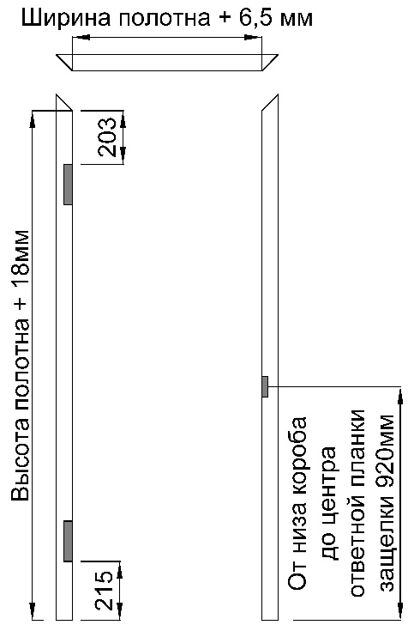
- Заусовать вертикальные и горизонтальную детали алюминиевого короба согласно схемы ниже (стандартный нижний зазор от пола до полотна 15мм)

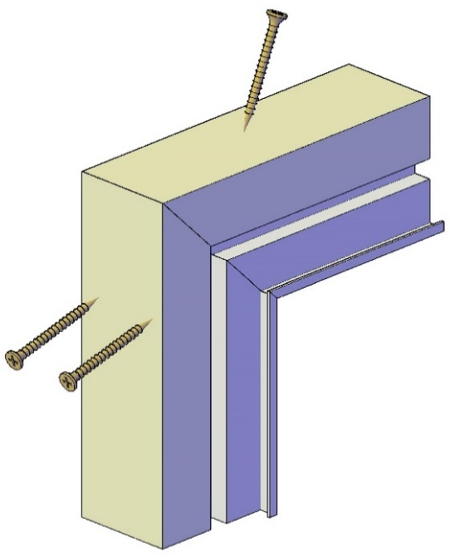
- Собрать алюминиевую коробку при помощи саморезов 3x50мм согласно схемы ниже.

Собранная алюминиевая коробка

Варианты установки полотна Невидимка обратного открывания
1 вариант - полотно устанавливается в проем на этапе проведения строительных работ до чистовой отделки стен.
2 вариант - полотно устанавливается в подготовленный чистовой проем согласно Требований к проему.

Таблица размеров дверных блоков и проемов для двери Невидимка обратного открывания со скрытым алюминиевым коробом
(приведены округленные размеры конструкций)

Размер полотна | min  ширина/высота | max  ширина/высота
550х1900 | 670х1980 | 690х2000
600х1900 | 720х1980 | 740х2000
600х2000 | 720х2080 | 740х2100
700х2000 | 820х2080 | 840х2100
800х2000 | 920х2080 | 940х2100
900х2000 | 1020х2080 | 1040х2100
1000х2000 | 1120х2080 | 1140х2100
При изменении размеров полотен пропорционально изменяются необходимые размеры
проемов под их установку.

Монтаж полотна
- Распаковать продукцию.
- В случае заказа услуги сборки в Евроблок - извлечь полотно из дверной коробки, открутив саморезы на транспортировочных пластинах из МДФ и петлях. Снять защитную планку с нижней части коробки.
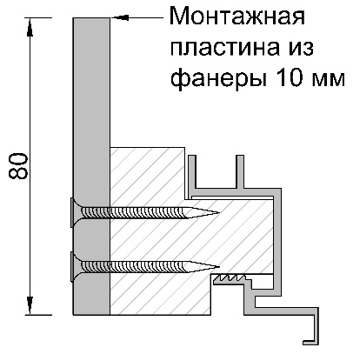
- Прикрепить монтажные пластины из фанеры 10 мм габаритными размерами 80x80мм в количестве 8 штук на равноотстоящем друг от друга расстоянии к алюминиевым коробам с помощью саморезов 3x40 мм.

- Установить коробку в проём и закрепить её при помощи монтажных пластин из фанеры 10мм и монтажных пластин из металла согласно схемы ниже. Коробка в проём устанавливается по уровню (отвесу). В 1 варианте алюминиевая коробка устанавливается с отступом от уровня стены в ≈8 мм. Во 2 варианте – с отступом от уровня стены в ≈1 мм.

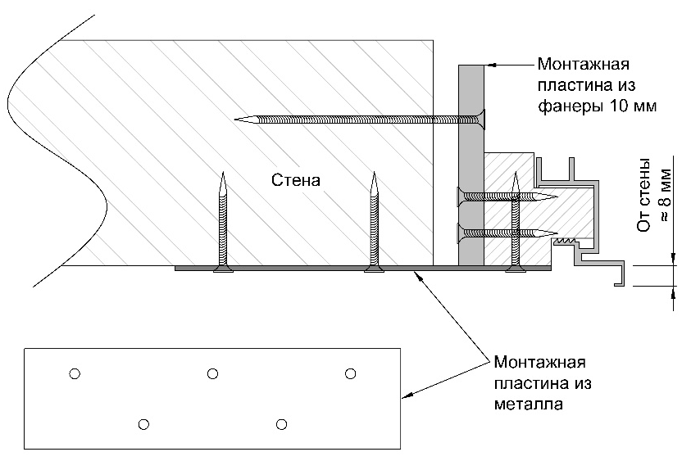
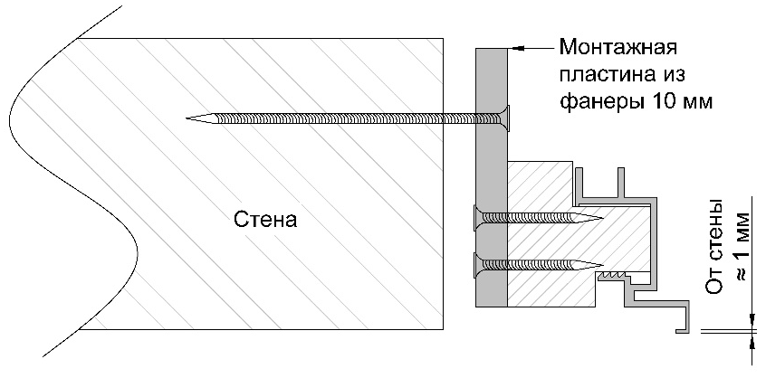
1 вариант 2 вариант

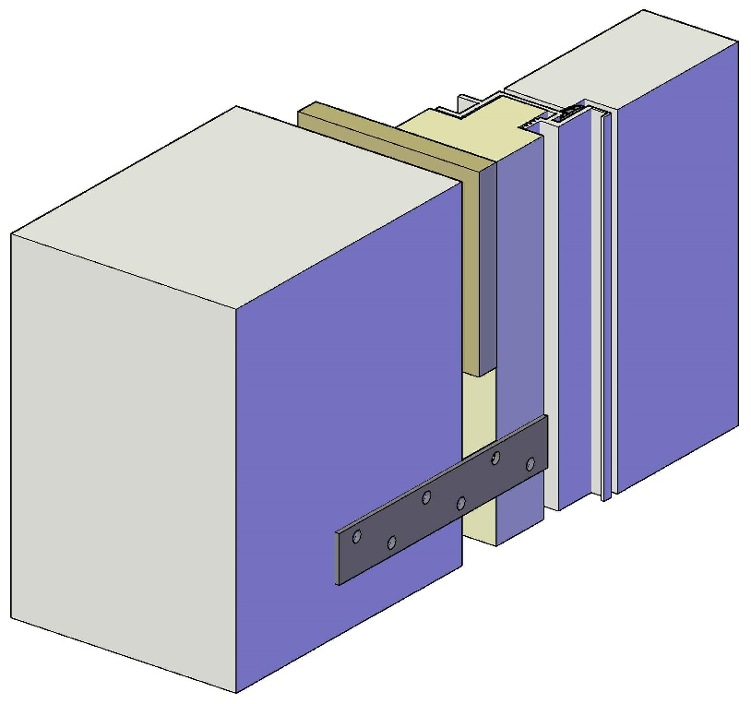
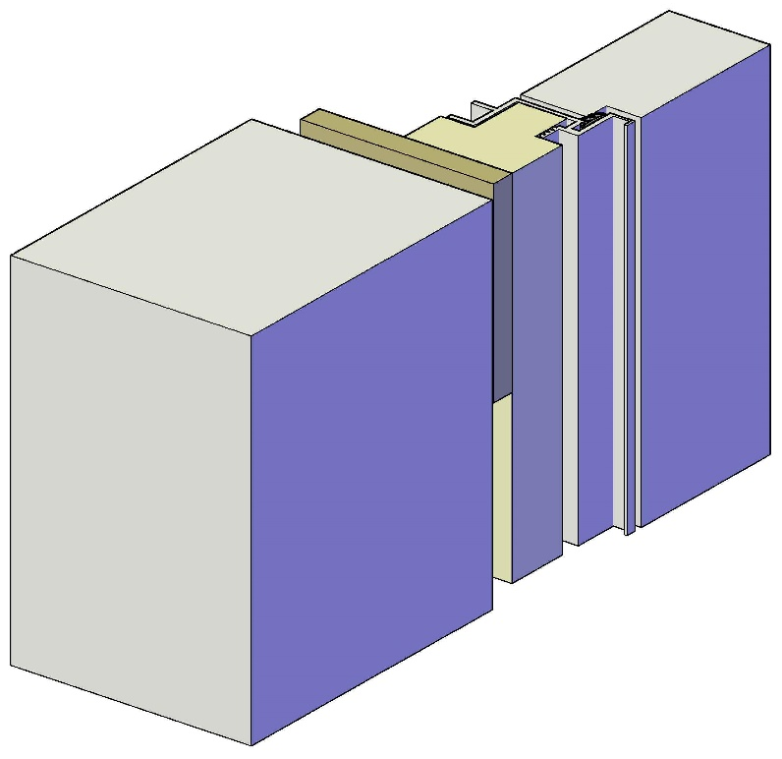
Монтажная пластина Монтажная пластина

Стена Стена

Монтажная пластина

- При необходимости произвести регулировку возможного изменения геометрии полотна, возникающее вследствие изменения температурно-влажностных режимов в помещении. Регулировка производится только на снятом полотне при помощи установленного в полотно механизма стабилизации (механизм стабилизации устанавливается на полотна с полноформатным заполнением зеркалом и на полотна высотой свыше 2100мм): торцевым ключом-шестигранником 5 мм сквозь отверстия в торцах полотна, затягивая или ослабляя регулировочные винты в верхней и нижней части полотна, нивелируются нарушения плоскостности.
- Навесить дверное полотно. Петли к дверному полотну крепятся саморезами. Выставить притвор.
- Зазор между тыльной стороной алюминиевых коробок и проемом заполнить монтажной пеной.
- Установить ответную планку замка.
- Установить защелку и ручки.
- При необходимости отрегулировать скрытые петли обратного открывания.
- После застывания монтажной пены в зазоре между алюминиевыми коробками и проемом срезать остатки пены.
- Если не предполагается производить отделку полотна декоративными материалами, рекомендуется защитить полотно, скрытые петли, ручки и защелку при помощи пленки из полиэтилена или другого подобного материала во избежание повреждения при чистовой отделке стен проема.
- При необходимости установить дверные расширители и наличники по стандартной технологии с обратной стороны проема.

Варианты отделки проема с Невидимкой обратного открывания
1 вариант – отделка производится силами клиента путем обшивки стены гипсокартоном с подведением к канту алюминиевого профиля (левая схема ниже – 1 вариант) с последующей чистовой отделкой.
2 вариант – отделка производится силами клиента путем заделки расстояния между стеной и кантом алюминиевого профиля полосками гипсокартона (правая схема ниже – 2 вариант) с последующей чистовой отделкой. В местах состыковки гипсокартона со стеной в обязательном порядке использовать малярную сетку (серпянку) для предотвращения возможного растрескивания чистовых отделочных материалов.

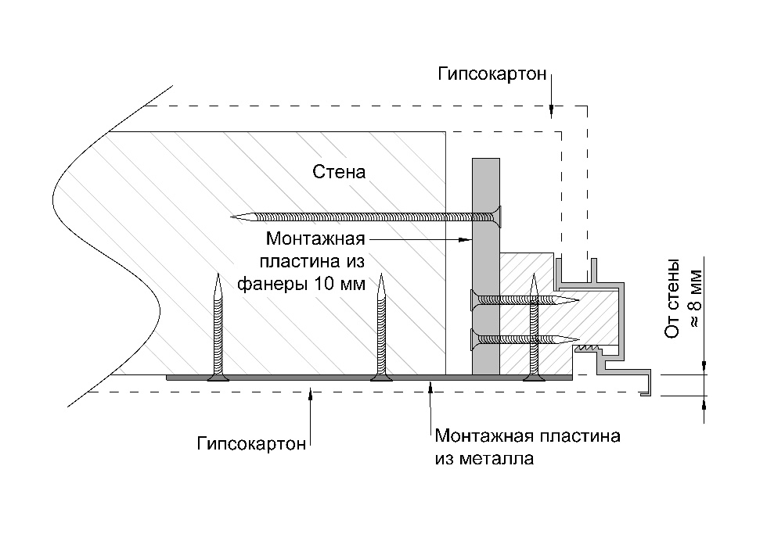
1 вариант 2 вариант
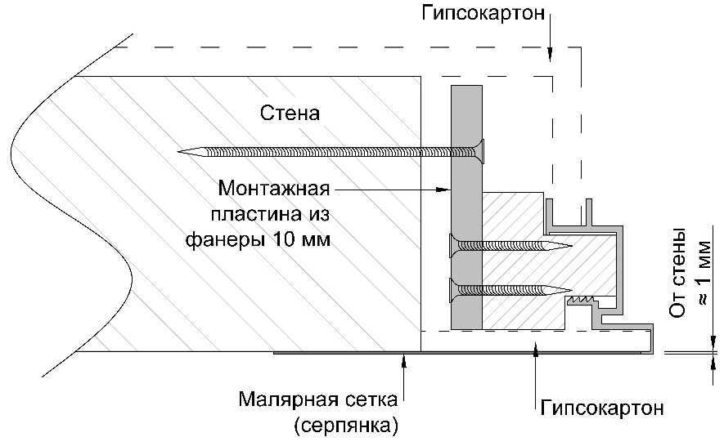

Кант алюминиевого профиля* Кант алюминиевого профиля*
Гипсокартон Гипсокартон
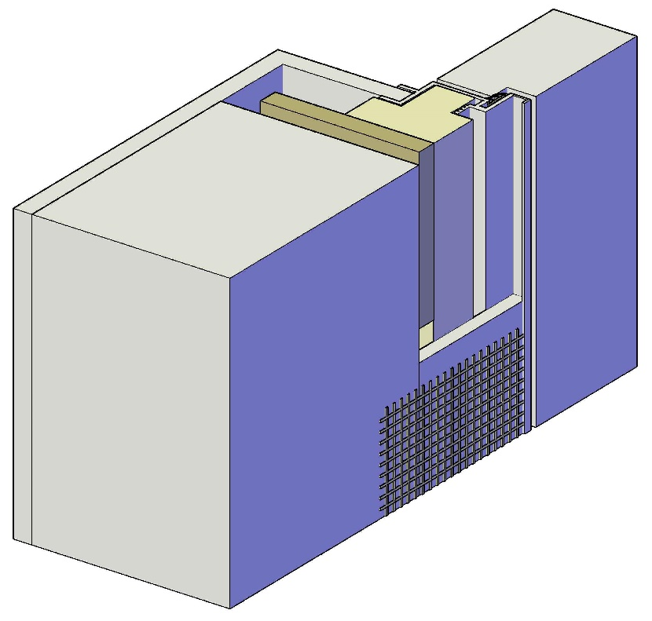
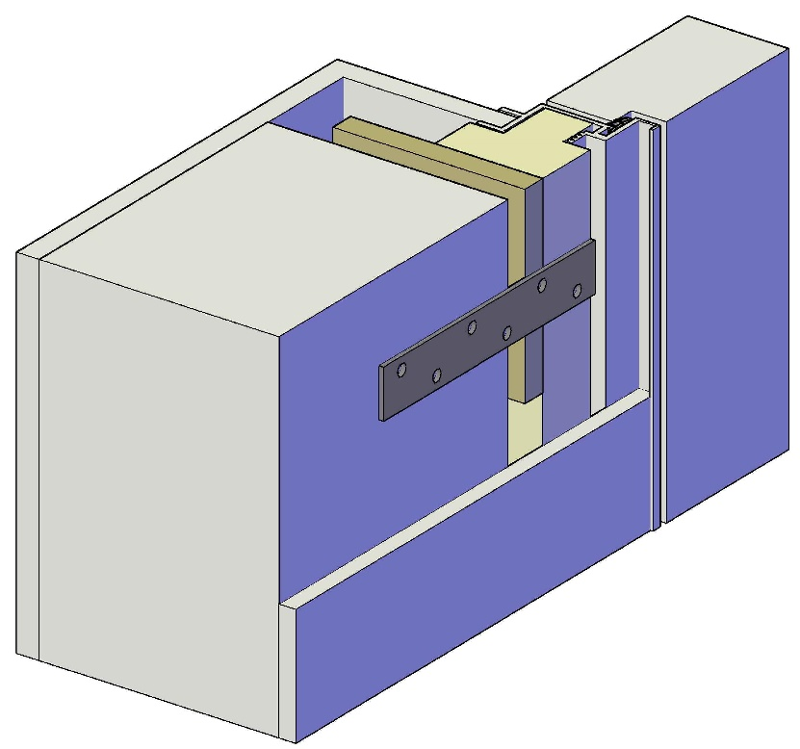

Стена Стена

Монтажная пластина Гипсокартон
Гипсокартон Серпянка

* Ширина канта алюминиевого профиля может варьироваться от 3мм до 10 мм в зависимости от варианта исполнения алюминиевого короба. Кант алюминиевого профиля закрывается декоративными материалами при чистовой отделке стен проема.

Внимание – в случае иного варианта отделки проема (без использования гипсокартона), отличного от указанных вариантов свыше, во избежание возможных дефектов чистовой отделки вследствие движения полотна необходимо силами клиента полностью защитить видимую часть алюминиевого короба путем наклеивания алюминиевой металлизированной ленты (Stayer 120*С, 50мкм, 50мм) по всему периметру проема (алюминиевая металлизированная лента в комплект поставки не входит). Рекомендуется использование отделочных материалов с минимальным содержанием влаги (например – шпаклевка Knauf Uniflott).
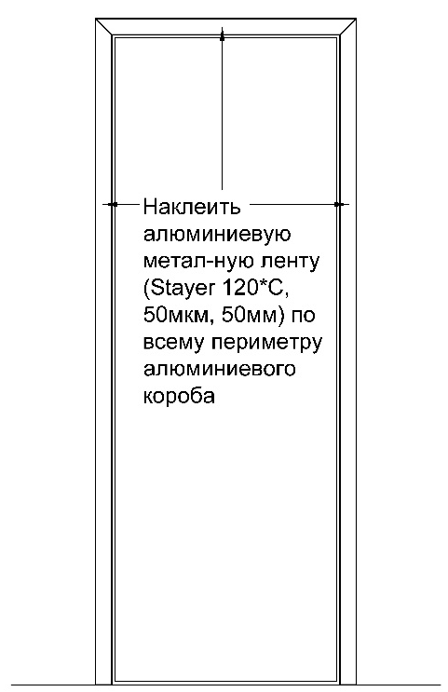

За возникновение дефектов, связанных с несоблюдением технологии монтажа и рекомендаций по отделке проемов, фирма-производитель ответственности не несет.

